承诺书

依据国家法律法规，本人就参赛作品做出如下承诺:
1、原创声明：参赛作品是本人的原创作品，未侵犯任何他人的任何专利、著作权、商标权及其他知识产权；参赛作品未在报刊、杂志、网站及其它媒体公开发表，未申请专利或进行版权登记，未以任何形式进入商业渠道。否则，组织单位将有权取消本人的参赛资格，收回奖金并保留追究法律责任的权利。
2、获奖作品知识产权归属：获奖作品知识产权归组织单位所有，本人作为设计作者具有署名权。组织单位拥有包括但不限于以下方式行使著作权：享有对所属大赛作品方案进行再设计、生产、包装、销售、展示、出版和宣传等权利。其他任何单位和个人未经授权不得以任何形式对作品转让、复制、转载、传播、摘编、出版、发行等, 但对作品进行展示、宣传的非商业用途除外。
3、本人手写签署或盖章的《承诺书》,以pdf格式的电子版形式，将与本人的设计作品一同发送至组织单位指定的邮箱。
4、本人在提交参赛作品之前，已仔细阅读上述条款，充分理解并表示同意。本大赛事宜最终解释权归本次大赛的组织单位完美世界控股集团有限公司所有。
承诺人：（手写签名或公章）
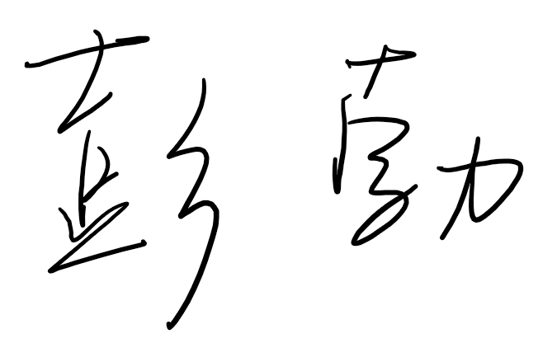
2020年 10 月15 日

